Урок. Электролитическая диссоциация. Фамилия, имя______________
Что такое электрический ток?
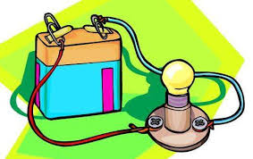________________________________________________________
Смотрим опыт.
Почему загорелась лампочка в нашем приборе?
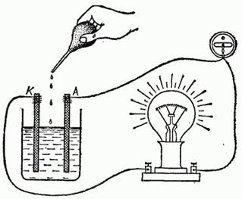___________________________________________________
Все ли вещества проводят электрический ток?
NaCl (раствор), Н₂О (проточная), сахар (раствор), Н₂О (дистиллированная),
NaCl (кристаллы), сахар (кристаллы), C₂H₅OH (этиловый спирт), NaOH(раствор), Н₂SO₄ (раствор), СuSO₄ (раствор), CH₃COOH (раствор; столовый уксус 9%)
электролиты | неэлектролиты

Какой вид химической связи в NaCl, NaOH? _____________________________
Какой вид химической связи в HCl? _____________________________________
Закончите рисунок (диссоциация хлорида натрия)

